Информатика в играх и задачах 1 класс
2 полугодие 14 неделя

Понятие «дерево»
Цели:
- Познакомить с понятием «дерево».
- Научить классифицировать предметы по нескольким свойствам.
- Научить узнавать предметы по нескольким свойствам (с помощью дерева).

Ход урока:

1. Повторение.
1) Проверка домашнего задания 16 в тетради.
Учитель производит фронтальный опрос класса: ученики дают своё название картине. Это могут быть: растения, лес, природа и т.п. или более творческие определения: растения русского леса, лес летом, наша родная природа и т.п.
Лучшие названия отметить (можно оценкой).
- Любая игра из предыдущего урока.
2. Игра «Выращивание дерева».
Учитель: «А сейчас мы с вами будем выращивать дерево, на котором листиками будут сами ученики. Кто же на какой веточке вырастет?»
Далее учитель рисует на доске дерево, сопровождая его рассказом: «Всякое дерево имеет корень (самая нижняя точка на рисунке). От корня вверх проведём веточки (два нижних отрезка на рисунке). На одной веточке у нас будут вырастать мальчики (ставите букву М на рисунке), на другой - девочки (буква Д на рисунке). От нижних веточек отходят ещё веточки (по две от каждой нижней). На этих веточках будут расти мальчики и девочки с чёрными и белыми волосами (буквы Ч и Б на рисунке)». В результате у учителя на доске «выросло» следующее дерево:
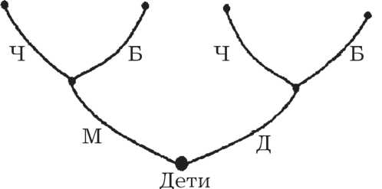

Задание для учеников: определить, на какой веточке ты вырастешь. Во избежание неопределённости лучше вызывать учеников с типично светлыми или чёрными волосами. Каждый выходящий ученик на нужной веточке пишет своё имя. Можно предложить оформить его в виде листочка:
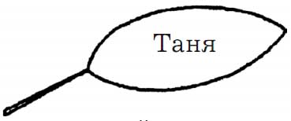
Даже в том случае, если вызванный ученик правильно определил своё место (хотя вполне возможна ошибка или просто затруднение), необходимо провести подробное объяснение. Например, вызвана девочка Таня с тёмными волосами. Находим «корень» дерева (так как дерево растёт от корня). На какой веточке будет «расти» девочка Таня - на веточке М или Д? (На веточке Д, так как она девочка.) «Растём» дальше и дошли до разветвления. Какую веточку выбрать? (Веточку Ч, так как волосы Тани -тёмные). И на вершине этой веточки девочка Таня пишет своё имя.
Далее игра пойдёт значительно легче, и всё же ещё 2-3-4 раза необходимо провести полный разбор выбора «своей веточки». На любой вершинке может вырасти несколько имён.
Повторить игру несколько раз.
* Неожиданно вызвать ученика с другим цветом волос (не обозначенным на рисунке). Например, рыжий или каштановый цвет. Пусть ученик сам попробует догадаться дорисовать недостающую веточку (рядом с веточками Ч и Б от веточки М или Д в зависимости от того, кто этот ученик - мальчик или девочка). Таким образом, дерево пополнится ещё одной веточкой с именем ученика на конце:
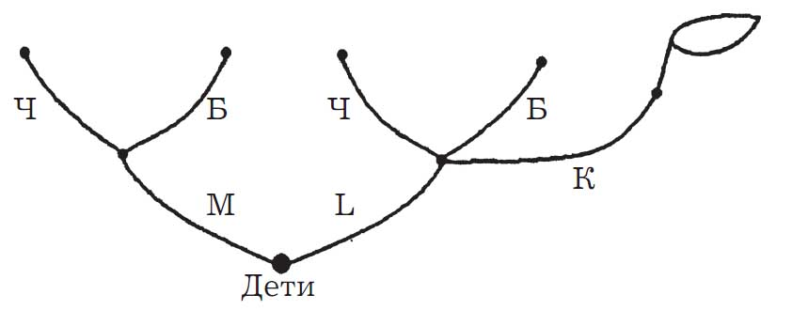
Здесь: буква К – каштановые волосы, и была вызвана девочка.
* Можно усложнить игру, нарисовав дерево с ещё большим количеством вершин и рёбер (веточек).
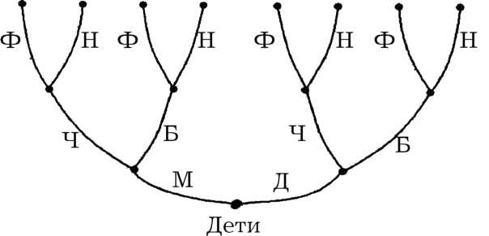
Здесь: буква Ф - ученик в школьной форме, буква Н - ученик не в школьной форме. Для девочек это будет школьное платье, а для мальчиков - школьный костюм. Дети с удовольствием «вырастают» на дереве, поэтому следует постараться вызвать как можно больше учеников.
Учитель: «Итак, мы с вами познакомились со схемой (чертежом, конструкцией) определённого вида. В математике такая схема называется деревом. Начальная точка называется корнем, а веточки, которые идут от него, называются рёбрами, а точки на схеме - вершинами».
3. Задание 17 в тетради — «Выращивание шариков на дереве».
Учитель зарисовывает дерево на доске (цвета отмечаются сокращениями: гол., бел., чёрн.). Каждый вызванный ученик заполняет пустую верхушку (слева направо). Например, идём по левой нижней веточке. Здесь будут расти только овальные шары. Затем доходим до разветвления и идём по тонкой левой верхней веточке, которая «говорит», что на ней должен вырасти голубой шар. Но он ещё должен быть и овальным, как «сказала» нам нижняя веточка. Таким образом, самый крайний левый шар должен быть овальный и голубой. Ученик рисует овальный шар и помечает его буковкой «г».
В конце разбора шесть вызванных учеников должны заполнить всё дерево шарами: первые 3 шара овальные: голубой, белый, чёрный; вторые 3 шара круглые: голубой, белый, чёрный. (Дерево оставить на доске для последующей игры.)
4. Задание 18 в тетради (самостоятельно).
Дети самостоятельно «выращивают» на дереве цветы (пока учитель зарисовывает это дерево на доске). Каждый вызванный ученик зарисовывает очередной цветок, помечая его цвет буквой. Учитель помогает только в случае затруднения или неправильного ответа. (Дерево также оставить для последующей игры).
Можно оценить 2-3 работы.
5. Задание 19 (а, б) в тетради.
а) Разбор задания аналогичен предыдущей игре: вызванный ученик берёт фигурный, заштрихованный флажок. Так как он фигурный - идём по средней веточке, далее, так как он заштрихованный - по тонкой левой веточке. Аналогично разбираются другие флажки. (Желательно разбор также провести на доске и дерево оставить на ней до следующей игры.)
Ответы: I флажок - 3-я веточка; II флажок - 2-я веточка; III флажок - 6-я веточка.
*б) Аналогичен подпункту предыдущей игры: «Возьмём голубой прямоугольный флажок и идём с ним по крайней правой ветке. А дальше идти некуда, так как веточки с голубым цветом нет. Следовательно, её нужно дорисовать и на ней нарисовать голубой флажок».
Чёрный треугольный флажок имеет иную форму, чем указанные на дереве, поэтому для него нужно сразу рисовать отдельную веточку (от корня), а затем ещё одну, указывающую его цвет.
Предложите детям заполнить флажками оставшиеся веточки.
Ответы:
1-я веточка - треугольный заштрихованный флажок; 4-я веточка - фигурный чёрный флажок; 5-я веточка - прямоугольный заштрихованный флажок.
*6. Игра «Найди на дереве...»
Игра проводится на всех 3 деревьях. Учитель называет предмет, описывая его свойства (отмеченные на деревьях), а вызванный ученик находит его и обводит.
Пример: голубой тюльпан, белый овальный шар, чёрный фигурный флажок и т.п.
Кстати, по аналогии с природой такая совокупность деревьев называется лесом.
(Все деревья оставить на доске для ещё одной игры.)
7. Задание 20 в тетради.
Нужно выбрать правильные рамочки для слов «Волга» и «КамАЗ». Объясните детям, что здесь нарисовано тоже дерево, но только вместо точек (вершин) нарисованы рамочки (тоже вершины).
Далее провести разбор задания аналогично разбору задания 19.
Ответы: слово «Волга» впишем в правую верхнюю рамочку, слово «КамАЗ» - в левую верхнюю.
* Предложите детям вписать еще по 1-2 слова в эти рамочки.
Пример:
1-я рамочка - ЗИЛ, «газель»;
2-я рамочка - «жигули», «москвич».
*8. Задание 21 в тетради (самостоятельно).
Если нужно, разбор провести аналогично разбору задания 19 (можно на доске, но не стирая предыдущих деревьев). Из учеников выбирается девочка, которая будет «роза», и пусть она вырастет на нужной вершине. Следующая девочка будет «ромашка», а 2 мальчика - «тюльпан» и «василёк».
Ответ (по вершинам слева направо): василёк и ромашка (или наоборот), роза и тюльпан (или наоборот). Можно оценить 2-3 работы.
*Предложите детям придумать ещё по 1-2 слова в дополнительно нарисованные рамочки. (Пример: левые рамочки - колокольчик; правые - нарцисс.)
9. Задания.
а) Задание: «Составь вопрос, требующий ответа "да" или "нет"».
Учитель объясняет детям, что есть вопросы, на которые достаточно ответить только «да» или «нет». Сначала учитель сам задаёт детям такие вопросы, а вызванные ученики на них отвечают.
Примеры:
- Сегодня хорошая погода? («Да» или «нет» в зависимости от ситуации за окном.)
- Вы сегодня умывались? («Да», если «нет» - очень плохо.)
- Вы любите мультфильмы? («Да» или «нет», что маловероятно) и т.п. Затем каждый ученик пробует составить по одному такому вопросу, а учитель, если может, отвечает на них.
б) Задание: «Составь вопрос, на который нельзя ответить «да» или «нет».
Вновь учитель первоначально сам задаёт вопросы. Примеры:
- Сколько сейчас учеников в классе? (Можно на этот вопрос ответить «да» или «нет»?)
- Куда вы пойдёте после окончания уроков? (Можно в этом случае ответить «да» или «нет»?) и т.п.
Затем каждый ученик должен придумать по одному такому вопросу. Если нужно, учитель обращает внимание детей на тот факт, что все подобные вопросы могут начинаться со слов: когда, где, сколько, зачем, почему, откуда, куда и т.п.
Желательно по обоим пунктам опросить каждого ученика.
10. Игра «Угадай, что загадали».
Игра проводится на тех же деревьях, которые остались после предыдущих заданий. Учитель: «Итак, мы с вами опять в лесу. Перед нами 3 " волшебных" дерева, на которых "растут" различные предметы. Я загадаю один из этих предметов, а вы должны угадать его по его свойствам. Вы можете задавать только такие вопросы, на которые можно ответить "да" или "нет". Больше 10 вопросов задавать нельзя, поэтому если просто перечислять все предметы, то можно в 10 вопросов не уложиться, так как предметов гораздо больше». (На самом деле при правильной комбинации вопросов каждый предмет вполне можно определить с помощью 10 вопросов.)
Лучше разделить класс на команды по рядам. Выигрывает ряд, который определит загаданный предмет за наименьшее число вопросов (учитель подсчитывает количество вопросов в каждом ряду).
Учитель загадывает для каждого ряда предмет, а ученики этого ряда задают по очереди вопросы. Неправильный вопрос тоже засчитывается (хотя толку от него, конечно же, нет). Это вопросы типа: «А на каком дереве этот предмет? А какой он формы, цвета?» и т.п.
После того как поиграли все ряды в классе, должен определиться примерный алгоритм поиска: сначала определить, на каком дереве находится предмет, вопросами.
Например: это цветок, шарик, флажок? Затем на найденном дереве определяется нижняя веточка выяснением цвета (для цветов) и формы (для шаров и флажков), затем определяется верхняя веточка выяснением цвета (для шаров и флажков) и названия (для цветов).
После этого ещё раз провести игру по разработанному алгоритму.
*11. Задание 22 в тетради.
В этом задании дети должны «подняться» от самой нижней точки дерева (корня) до вершины, над которой находится клетка, по пути «собирая» признаки заданного животного: зверь, дикий, живёт на суше, хищный, серого цвета. Таким образом, в клетке должен оказаться волк.
*Предложите детям распределить оставшихся животных по оставшимся вершинам.
Ответы: рядом с волком будет размещаться лиса (над рамочкой с рыжим цветом), над рамочкой со словом «не хищный» будет расположен слон, над словами «живёт в воде» - дельфин, над словом «домашний» -кот, а над словами «птица» и «рыба» - воробей и акула соответственно.
12. Задание 23 в тетради.
Сначала разбирается схожесть деревьев: они похожи строением (количеством веток) и названием (на них растут только листья).
Отличие наблюдается в распределении листьев на этих деревьях. Для иллюстрации предложите детям подписать свойство (признак) каждой ветки.
Ответы: I дерево - 3 толстые ветки слева направо (кленовые, берёзовые, дубовые), 3 тонкие ветки (красный, жёлтый, зелёный); II дерево - 3 толстые ветки (красный, жёлтый, зелёный), 3 тонкие ветки (кленовый, берёзовый, дубовый).
*Интересны вопросы: «Где вырастет коричневый дубовый лист?» (У I дерева на третьей толстой веточке появится четвёртая тонкая веточка с коричневым дубовым листом. У II дерева появится четвёртая толстая веточка, а на ней - тонкая веточка с коричневым дубовым листом.)
«А где вырастет зелёный осиновый лист?» (У I дерева появится четвёртая толстая веточка, а на ней - тонкая веточка с зелёным осиновым листом. У II дерева на третьей толстой веточке появится четвёртая тонкая веточка с зелёным осиновым листом. Все эти листья дети могут дорисовать на заданных деревьях.)
*13. Загадки, задачи-шутки.
1) Один ствол, много ветвей,
А на веточках много гостей. (Дерево.)
2) Вдруг из чёрной темноты
В небе выросли кусты.
А на них-то голубые,
Пунцовые, золотые
Распускаются цветы
Небывалой красоты.
И все улицы под ними
Тоже стали голубыми,
Пунцовыми, золотыми, Разноцветными. (Салют.)
К. Чуковский
3) На ветках - плотные комочки.
В них дремлют клейкие листочки. (Почки.)
4) Зреют на зелёных ветках
Детки лысые в беретках.
Без боязни спрыгнут с веток -
Очутятся без береток.
У кудрявого их папы
Ни беретки нет, ни шляпы. (Жёлуди.)
5) Годовой кусточек
Каждый день роняет листочек,
Год пройдет -
Весь лист опадёт. (Календарь.)
6) Не дерево, а с листами,
Не рубашка, а сшита,
Не растение, а с корешком,
Не человек, а с разумом. (Книга.)
7) Стоит дуб, на дубе 12 веток,
На каждой ветке по 4 гнезда,
В каждом гнезде по 7 птенцов,
У каждого птенца одно крыло белое,
Другое - чёрное.
(Год, 12 месяцев, 4 недели, 7 дней.)
- Сосна ниже ели, но выше тополя. Какое из этих деревьев самое высокое? Самое низкое? (Разобрать на доске с помощью вертикальных отрезков. Сначала изобразить ель и сосну, потом добавить в нужное место тополь. Тогда станет ясно, что деревья по высоте расположены так: ель, сосна, тополь.)
- На осине созрело 5 яблок, а на липе - 10. Сколько всего яблок созрело на этих деревьях? (Нисколько. На этих деревьях яблоки не растут.)

- Перед домом посадили берёзу, яблоню, розу, черёмуху и шиповник. Сколько всего деревьев посадили перед домом? (3 дерева: берёзу, яблоню и черёмуху.)
- Катя собрала плоды: 2 яблока, 3 помидора, 10 вишен и 10 желудей. Со скольких деревьев были собраны плоды и с каких? (С трёх: яблоня, вишня, дуб.)
- На какой вопрос никто никогда не ответит «да»? (Спящий на вопрос: «Вы спите?»)
- Ворона летит, а собака на хвосте сидит. Может ли это быть? (Да, может, так как собака сидит на земле на своём хвосте).
Домашнее задание.
Задание 24 в тетради.
Дети должны вырезать и наклеить предметы на нужные ветки дерева. Но прежде нужно определить, какие предметы растут на толстых ветках (как они называются), какие предметы растут на тонких ветках (каким свойством они обладают).

